地理信息系统与应急管理

# 一、导引

地理信息系统（Geographic information system，GIS）是集信息科学、计算机科学以及现代地理学等诸多学科为一体的新兴学科，是对地面、空间以及地下等一切可用以坐标或者其他方式定位的客观存在进行显示、查询、分析的一门学科[1]。长期以来，地理信息系统在自然科学中得到了广泛的应用[2]。近年来，它在应急管理领域内的应用也越来越多。实际上，对于城市内的突发应急事件，例如自然灾害、公共卫生事件、火灾、爆炸、毒气泄漏、交通事故等，这些事件都无可避免地涉及到了大量的地理空间信息和属性信息。对于城市的管理者和决策者而言，在进行突发事件的指挥、决策与战斗中，只有知己知彼，把控全局，才能做到百战百胜。具体而言，我们必须保证及时、准确地获取、组织、管理和分析突发事件的相关信息，才能为应急管理与决策提供扎实的科学基础。

应急管理中需要使用大量各类信息，根据内容、性质、来源、用途等不同可以有很多种类型划分方法。从信息系统的角度来说，应急管理活动需要两类信息的支撑：空间信息和非空间信息。本章将从空间信息入手，通过介绍空间信息的特点和作用，了解地理信息系统的功能，以及地理信息系统在应急管理中的应用。

# 二、空间信息和空间数据

空间信息（Spatial Information）是一个广义术语，反映地理实体空间分布特征的信息。地理实体可被描述为点状、线状、面状实体三种基本类型，还包括体状实体、表面实体等[3]。地理实体的最根本特征是任何一个实体都可按某种空间坐标进行数字化表达，并实现对其定位、定性、定量以及拓扑关系的描述。地理实体可以是客观存在、能看得见的，或者纯粹是概念上的实体（如行政区）。因此，地理实体是抽象意义上的现实世界地理系统中的事物和现象[4]。

|  |  |  |
| --- | --- | --- |
|  |  |  |
| a. 真实世界 | b. 矢量表达 | c. 栅格表达 |

图 1. 空间信息是对现实世界的反映

地理学通过空间信息的获取、感知、加工、分析、管理、解释和综合，揭示区域空间分布、变化的规律。空间信息借助于空间信息载体（图像和地图）进行传递。图形是表示空间信息的主要形式。空间信息只有和属性信息、时间信息结合起来才能完整地描述地理实体。简单而言，空间信息就是能以地图形式进行呈现的信息。例如，行政区划的边界、降水量的空间分布、地表高程，或是突发事件的位置、范围等。

与之相对应的，譬如电话号码、企业的产值等信息，它们并不能直接呈现为地图，因此属于非空间信息。非空间信息又称为属性，属性是地理实体的定性或定量特征的抽象。例如，水井，是一种常见的点状实体，它的属性数据可抽象为井深、出水量等。道路，作为常见的线状实体，可通过名字、宽度、车道数、交通流量和路面材料等定性、定量指标来描述。一个土壤多边形实体的属性可用土壤类型、土壤名称等定性指标描述，也可用土壤适宜性分级、PH值（等级或数量）等定量指标来表述。根据定性描述可区分地理实体的类型，通过定量数据可辨别同一地理实体不同的级别[4]。

属性数据通常用关系型数据库管理，以表格的形式进行记录和表达，称为要素属性表。一般而言，一个二维表格与一个数据层相对应。表中每一行表示一个地理实体，每一列表示实体的一个属性，在每一行中相同的列表示相同的属性。这是具有固定的数据组织模式的结构化数据。当然，也可以由较为灵活的半结构化数据或非结构化数据承载。以数据库技术为基础的信息系统主要处理结构化数据，大数据技术常常需要处理半结构化数据；而人工智能的一个重要目标则是研究如何从非结构化数据中自动挖掘信息。

|  |
| --- |
| 框1. “信息”和“数据”  数据和信息是两个不同的概念。虽然学术界还没有广为人知和公认的定义，但我们不妨作一个简单的理解与比较。  数据（data）是事实或观察的结果，是对客观事物的逻辑归纳，是用于表示客观事物的未经加工的原始素材。数据是信息的表现形式和载体，它的形式可以是数字、符号、文字、图片、音频、视频等。  同一信息可以由不同的数据形式进行组织表达，就好像我们可以用中文或英文来表达同一个意思。信息与数据的区别在于，信息可以直接回答一个我们感兴趣的问题，而数据则未必。从信息论的视角来看，描述信源的数据是信息和数据冗余之和，即：数据=信息+数据冗余。数据是数据采集时提供的，信息是从采集的数据中获取的有用信息。由此可见，信息可以简单地理解为数据中包含的有用的内容。  因为信息系统处理的数据一般是经过处理和筛选的，所以在信息系统中，有时我们并不严格区分这两个概念。 |

虽然我们在应急管理和其他业务流程中会看到大量报表形式呈现的非空间信息，但事实上，人们每天接收和处理的信息中，超过80%都是空间信息。空间信息构成了大数据的核心。应急管理更是强烈地依赖于及时、完备的空间信息。我们很难想象，仅仅依靠一堆报表就可以准确地作出科学的应急响应决策。当一个突发事件发生时，我们首先关注的信息是事件发生的地点与影响范围。例如，在地震灾害中，我们需要知道震源、震源深度、震中、极震区、震中距等与地震空间位置相关的信息，以明确地震可能的影响范围；我们也需要掌握受灾区域附近的地形地貌、地质条件等，以判断次生灾害发生的可能，这也需要借助空间信息的有效表达。在突发事件发生后的抢险救灾过程中，我们需要准确了解受灾被困人员的精确位置、可调度的救灾物资的分布位置与范围，以及未受灾情影响的运输通道，这些同样依赖空间信息的表达与应用。在环境污染事故中，需要我们考虑影响污染物泄露与扩散的风向或水流，这也离不开空间信息的表达及应用。可见，利用空间信息的能力直接关系到应急管理的科学决策水平。

和非空间信息相比，空间信息的特别之处有以下三点：

首先，空间数据表达能力更强，根据存储技术，空间数据有两种类型：栅格数据和矢量数据。栅格数据由行和列标识的网格单元组成，卫星图像、照片、扫描图像等是栅格数据的示例。矢量数据由点、折线和多边形组成。例如，井、房子等用点表示；道路、河流、溪流等由折线表示；村庄和城镇由多边形表示。两种类型的空间数据通过地图形式进行可视化，可以帮助人们更好的理解，更容易看清那些可能被隐藏的数据模式和空间规律，从而提高信息传递的效率，正所谓“一图胜千言”。毫无疑问，地图和地理信息系统作为人类空间认知的重要工具和表征形式，为人类认知自身赖以生存的环境提供了巨大的帮助[5]。

其次，空间数据是在共同的地理空间框架下对地理实体和现象的定量描述，因此，除了可以对地理实体的几何属性（如位置、形态、大小分布等）进行测量与计算之外，还可以对同一位置上的空间属性进行叠加分析，或者对不同地理实体间的空间关系进行计算。这一点与非空间数据形成了鲜明的对比。在非空间数据中，实体属性或实体之间的联系必须明确记录。譬如，在人员信息表中，如果没有相应字段的明确记录，我们是无法知道“张三”的年龄，或是他和“张四”之间到底是什么关系；而在空间数据中，无需明确记录就可以获取一条河流的长度，计算两栋建筑之间的距离和方位关系，判断一条道路是否穿越某个任意指定的区域，或是一家饭店是否距离饮用水源地不足一公里。当然，对于一些特定的问题，我们有可能会事先进行明确的记录。例如，我们依据相关规定记录重点化工企业到当地饮用水源地的距离，这是有可能的；但是事先以数值的形式明确记录城市中每一栋建筑到某个化工企业的距离，这是不太可能的；事先明确记录每一栋建筑到某一辆正在道路上运行的危化品车辆的距离，更是完全不可能的。而这些信息都可以根据需要，实时从空间数据中导出。所以，非空间数据主要用于查询和统计，而空间数据中则可以挖掘出更多信息，回答我们感兴趣的个性化问题。

再者，空间信息和非空间信息之间深刻的差异在于，人对这两类信息的认知方式是不同的。人类的大脑在存储和处理这两类信息时，采用的是大脑中的不同区域。空间信息主要由海马体参与存储和处理。在车载导航系统广泛应用之前，曾有过一项非常有趣的研究：由于伦敦的道路复杂，伦敦的出租车司机必须要记住很多地点和地点之间的最优路线，才能通过执业资格考试拿到执照。于是伦敦大学学院（University College London, UCL）进行了一项调查研究，结果表明，伦敦出租车司机的海马体比一般民众的要大一些，而经验丰富的出租车司机的海马体则更大。这说明，记忆电话号码和记忆地点、路线是两种十分不同的过程。这种差异映射到计算机系统中，就表现为空间数据和非空间数据的存储、处理方法的差异。

如果我们把应急管理的指挥决策体系看作是应急管理的大脑，那么这个大脑也必须有相应的空间信息处理的机制，才能完整准确的认识现实世界。在没有相应的信息技术支撑的时候，空间信息只能以纸质地图、沙盘等形式呈现，实时更新的消息更多要通过文字描述由分析人员在头脑中产生对应的认知地图；正如在客人上车提出目的地后，出租车司机要在头脑中创建一幅认知地图，识别出上下车地点，并快速的找到一条最佳路径。这样的方式显然效率低下，而且完全依赖于分析人员的经验，不能保证准确性和稳定性。幸好，IT技术为我们提供了一个快速、精确的“海马体”，使我们可以协同处理空间信息和非空间信息，提高辅助决策能力。这个海马体就是地理信息系统 （Geographic information system, GIS）。

# 三、地理信息系统

接下来，我们从功能的角度来简单认识一下地理信息系统（以下简称GIS）的基本功能。

首先，在定量化、数字化的大背景下，GIS可以为应急管理提供空间数据输入的机制。空间信息的特点决定了，空间数据与非空间数据在数据模型上是有很大区别的。GIS可以把传统的纸质地图、北斗等定位导航系统数据，或其他来源的测量数据，转化为数字化的空间数据格式，存储到计算机系统中。

其次，和非空间数据相比，空间数据的数据量要大得多。GIS负责创建并维护一个空间数据库，以一定的数据模型将空间数据以数字形式存储到计算机中。将空间数据和已有的非空间数据进行关联，可以快速的进行查询、处理和统计分析。所以，全球最大的GIS软件供应商ESRI公司从数据管理的角度出发，直接将GIS定义为是一个地理空间数据库。一体化的空间/非空间数据管理能力，是GIS区别于其他信息系统或数据库系统的基本特征。

再次，GIS在数据管理的基础上，还可以对数据进行空间分析。空间分析是一套用于空间问题求解的数据分析工具。和一般的数据分析不同之处在于，空间分析的结果依赖于分析对象的空间位置。假设现在有一个班级，根据学生信息表，我们可以得知班级的总人数、男女生比例，或是谁是年龄最小的学生；当他们在操场上自由活动的时候，不管他们怎么改变位置，这些问题的答案都不会发生变化，所以它们是非空间问题；但是在这些学生的位置发生变化时，“每个学生到最近邻学生的距离是多少？”，或是“哪个学生3米范围内同伴数量最多？”，这些问题的答案就可能发生改变，所以是空间问题。空间分析工具对管理问题，特别是和资源、环境相关的问题至关重要，因为这一类问题常常要分析和解决资源供给和需求之间时间与空间上的匹配，或是致灾因子与人为环境在空间上的重叠，等等，这些都是典型的空间问题。空间分析是GIS区别于其他数据分析系统的根本特征，因此被称为“GIS的灵魂”。

最后，GIS还有一项非常重要的功能，就是将所管理的数据或是分析的结果以地图的形式呈现出来，显示在计算机屏幕上或是打印在纸张上。地图是人类历史上最重要的发明之一，是人类认识世界、理解世界强有力的工具，也是传递空间相关信息最有效的途径。在新冠疫情期间，疫情地图平均日访问量超过20亿次，全世界人民通过地图直观感受了疫情发展的形势。在GIS技术出现之前，地图制作是一件非常繁琐、耗时的工作，而在GIS的帮助下，地图制作变得非常容易，甚至可以实时生成。例如我们在百度地图上可以查看各路段当前的通行状况，就是将近实时采集的所有路段上的车速信息，即时反映在地图上的。地图可以帮助人们更加有效地接收空间信息、了解空间态势、理解空间关系。与其他信息系统相比，空间数据可视化是GIS在科学数据可视化方面具有的独特优势。

所以，GIS 就是一种用于输入、存储、查询、处理、分析和显示地理空间数据的信息处理体系。单纯从计算机软件的角度来讲，地理信息系统可以看作是一种进行了空间能力增强的信息系统，所以它不仅能处理空间数据，也可以处理非空间数据。空间能力的加入使我们可以对所有信息进行一体化的分析处理，提高决策水平。作为应用系统，GIS包含软件、硬件和处理模型；从实践角度来说，GIS还包括数据和人员。值得一提的是，数据是GIS中成本最高的部分，在小数据时代，GIS就已经面对海量数据的问题了。所以GIS作为信息技术IT的分支，天然的具有数据技术DT的特点。

# 四、GIS 在应急管理中的应用

近年来，一方面，气候变化导致我国飓风、洪水、干旱等极端天气事件和气候灾害的频率及强度激增；另一方面，改革开放后，我国经济建设突飞猛进，城镇化水平逐步跃升，随之而来的是社会、经济和基础设施日益复杂化，人与环境之间的联系比以往任何时候都更加紧密，因此在危险环境中的暴露度急剧上升。与此对应的直接后果是：（1）各类重大突发事件频发。例如，2003年非典（SARS）事件、2005年松花江水污染事件、2008年中国南方雪灾、2008年汶川地震、2012年北京特大暴雨、2013年芦山地震、2016年中国南方水灾、始于2019年末的新冠肺炎疫情及2021年河南郑州“7·20”特大暴雨灾害等。（2）不断增加的重大突发事件风险，给整个社会造成极大损失，也给应急管理带来了前所未有的挑战和巨大压力。

人类科学技术的进步，尤其是GIS技术的发展与应用可以极大地提高应对突发事件挑战的能力。GIS技术有效地提高了应急管理数据搜集和处理的效率。对于重大突发事件而言，预防和控制灾难事件的发生是其重要方面，但却不可能完全避免。由于灾难事件具有随机性及不确定性，应急处置显得尤为重要。在应急处置的过程中，不仅要快速得知灾难事件的致灾属性，而且要快速了解事故发生的地理位置、迁移演变路径、周边环境、救援物资的分布位置等空间信息。在应急管理实际工作中，GIS还服务于各种应急管理信息（区划、地形、人口、基础设施）的集成与图形表达，通过空间数据的共享、分析、图形表达加快对灾难事件的了解，并提高应急的速度与效率[6]。

《中华人民共和国突发事件应对法》将应急管理分为四个阶段，其中的每个阶段都需要GIS技术的支持。

## 4.1 预防与应急准备阶段

预防与应急准备阶段主要评估潜在风险，制订相应减灾计划，降低灾害发生的可能性，或减弱灾难事件对生命财产安全的潜在威胁。在此阶段，GIS可以发挥的作用包括：（1）在地图上确认或展示致灾因子（或危险源）的相关特征，并对致灾因子（或危险源）进行分类分级；（2）将致灾因子（或危险源）与人口空间数据、关键基础设施空间数据、医疗资源空间数据等进行空间综合分析，评估灾难事件可能的损失，即灾害风险。（3）通过GIS的空间分析功能，相关部门可以根据GIS提供的空间信息来做出预防性规划或应急准备决策，比如确定救援资源需求和科学分布，制定最佳应急救援预案等。通过此过程，相关部门能提前采取保护与防御措施，合理分配救灾资源，降低或防止灾难事件所引起的潜在后果。

GIS在预防与应急准备阶段常见的应用手段包括：

（1）利用文献记载等相关二手资料，GIS可以将历史上发生的灾难事件进行地图展示，帮助我们理解此类灾害事件的历史空间分布特点。

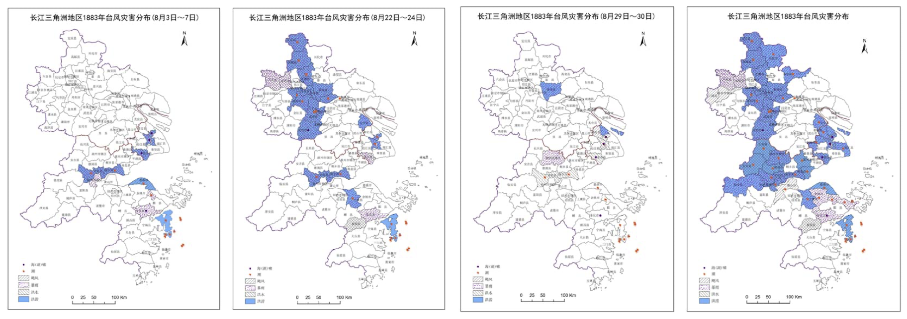

图 2. 1883年不同时期长三角地区台风灾害影响范围[7]

（2）通过对灾害发生频次数据的收集与统计，GIS可以在地图上呈现台风、风暴潮、洪涝等各类致灾因子对不同地区的影响程度，由此展现不同地区面临的各灾种潜在危险度，可帮助应急决策者明确识别需要重点关注的区域和重点防范的灾种。

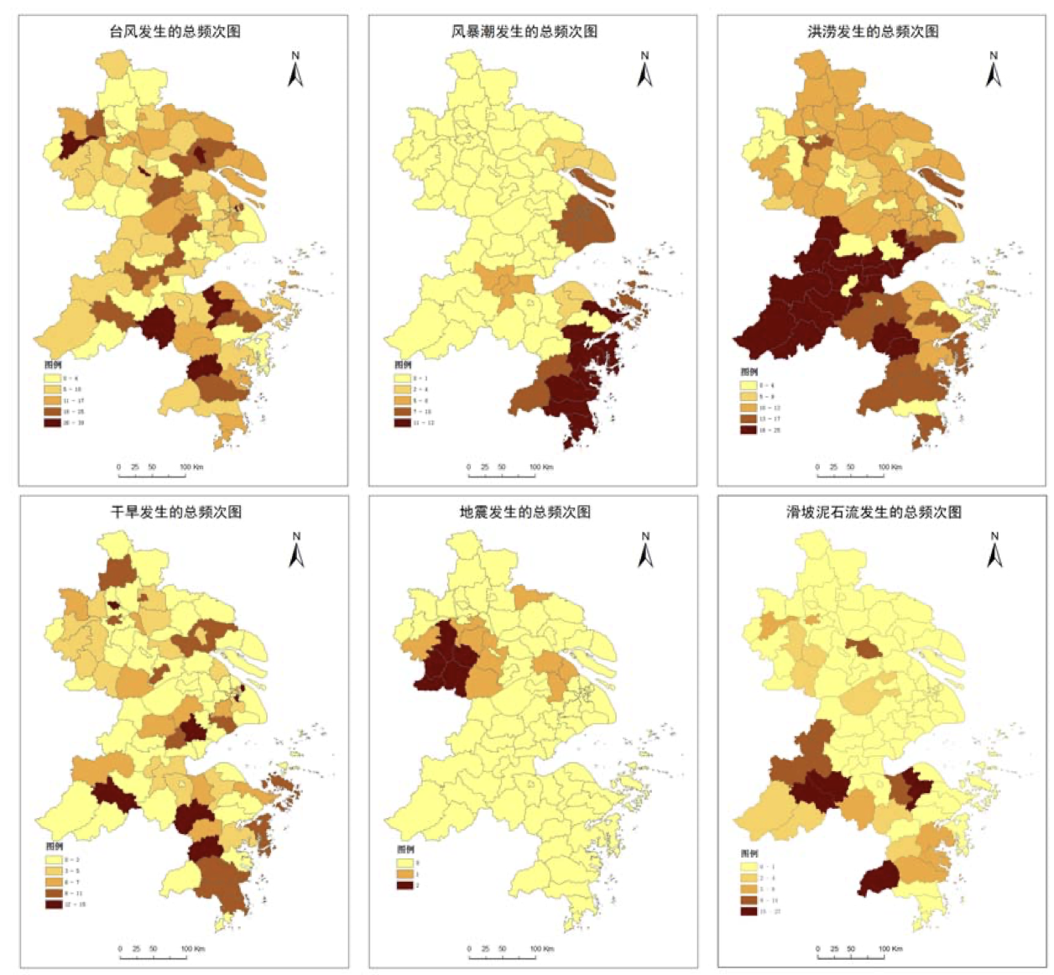

图 3. 不同致灾事件爆发的频次图与危险度空间分布[7]

## 4.2 监测与预警阶段

通过将监控设备与GIS图层展开叠层分析，可以对危险源极其周围的建筑物、居住小区、公共场所进行监测，建立必要的安全缓冲区；经过对监测数据的实时分析，能够对即将发生的灾害起到预警作用；运用GIS可以显示、查询及分析关于危险源的相关空间信息，并能对灾难事件的空间分布及其发展趋势加以呈现与分析，并对次要灾害进行有效的预警[6]。

GIS在监测与预警阶段常见的应用方式有：

（1）在应急准备初期各方面信息不充分的情况下，GIS可以结合卫星遥感、无人机等技术，从而快速提取受灾区域的地表信息，例如提取地形因子、植被覆盖、水体范围或建筑物等要素，从而为即将开展的防灾减灾工作提供必要的基础信息。

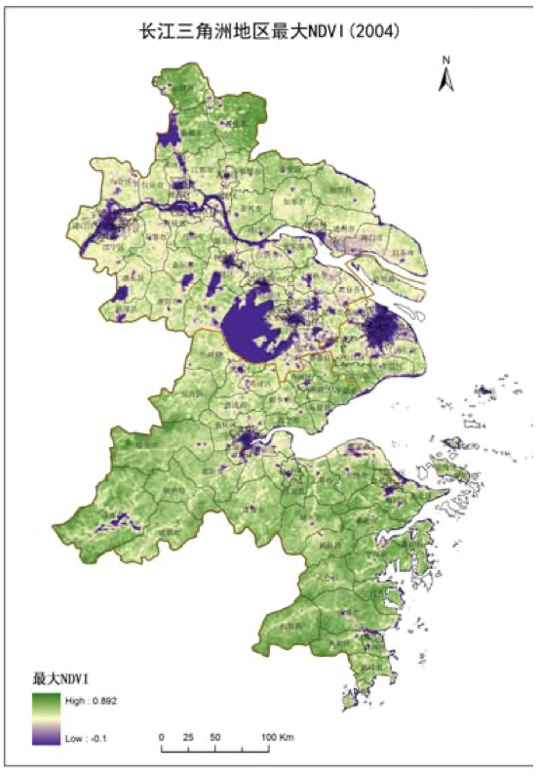

图 4. 利用ArcGIS提取的长三角地区最大归一化植被指数（NDVI）[7]

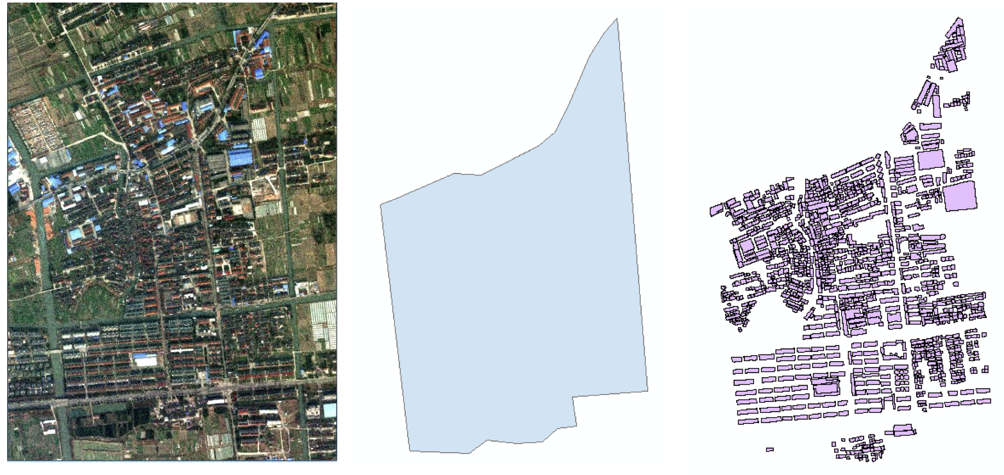

图 5. GIS技术提取的研究区建筑物空间分布

（2）利用热红外遥感、夜光遥感或其他间接观测手段，结合社会经济数据和相关模型，GIS还可以对社会经济状况进行估计。例如，结合土地覆盖类型和夜间灯光指数以及人口普查数据、经济数据，可以对人口的空间分布或是单位面积的国民生产总值进行估计。

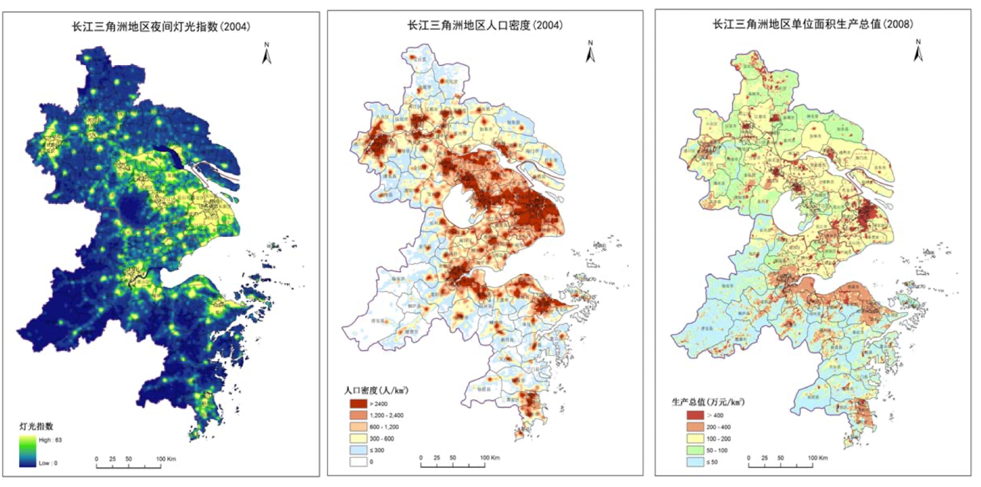

图 6. GIS基于夜间灯光指数估算的人口密度及地均GDP[7]

（3）在获得上述信息后，GIS还可以进一步利用相关评估模型，计算研究区域的直接经济损失、遇难人口、房屋倒塌风险等级、自然脆弱性、社会脆弱性，以及多灾种相对风险等，用于指导综合风险防范和防灾减灾工作。

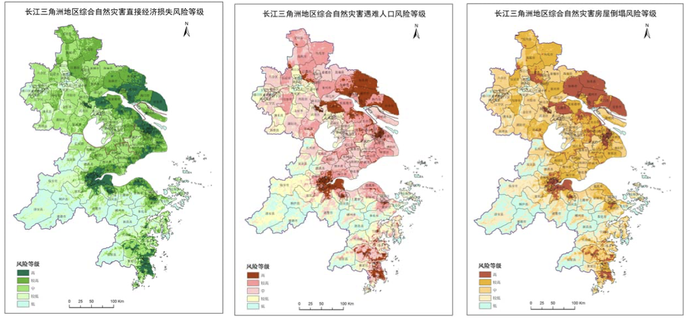

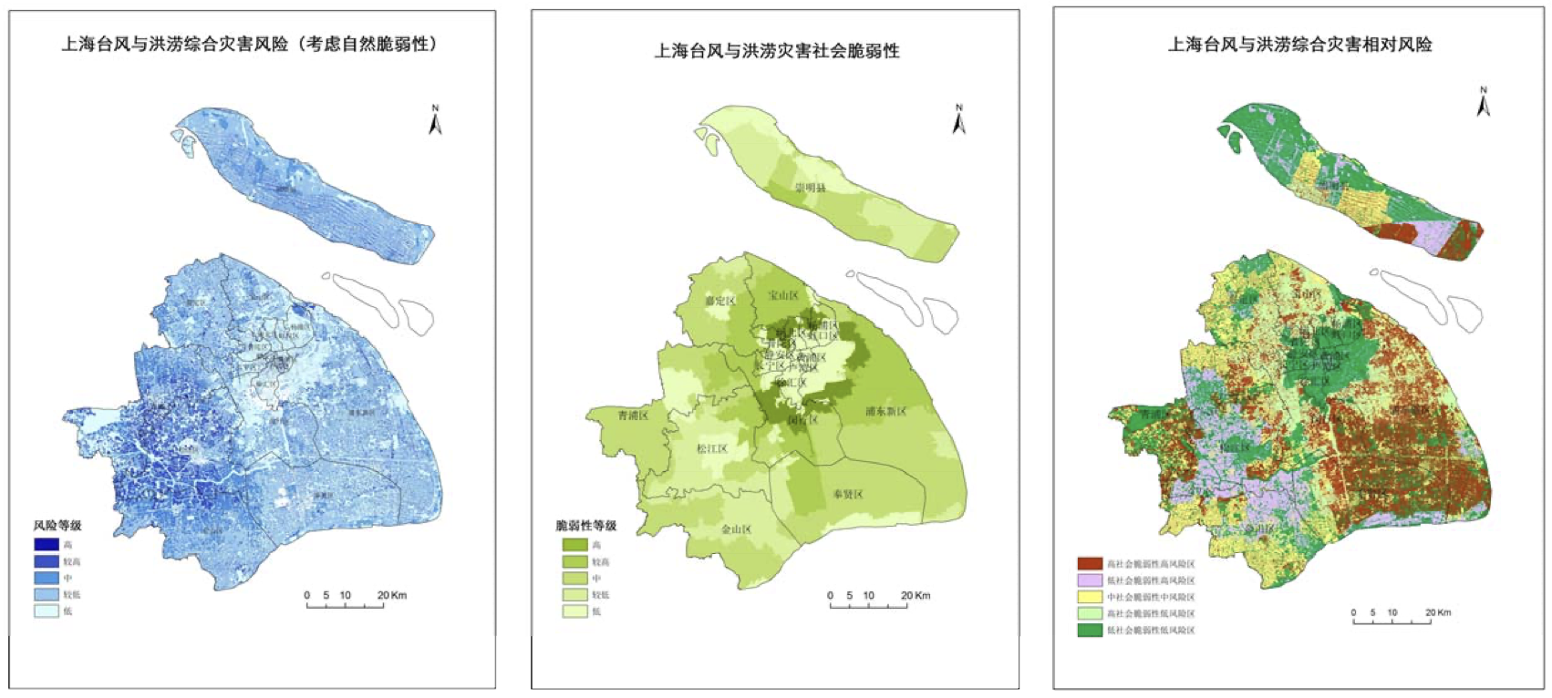

图 7. GIS基于专业评估模型估算得到的风险/脆弱性空间分布图[7]

## 4.3 应急处置与救援阶段

在应急处置与救援阶段，通过GIS空间分析与空间展示功能，可以知道灾难事件发生附近的人口、建筑物、避难场所、救援设施等信息，使应急指挥人员及时了解灾难事件附近信息，为应急指挥人员的指挥调度提供可视化、科学的依据。另外，还能快速找到救援及疏散路径，保证快速有效的应急指挥调度。从而，可以最大程度地减弱灾难发生所带来的破坏程度，保障了群众的生命安全与财产安全。通过应急资源的空间化管理，能够使救灾抢险人员及时了解应急救援物资的空间分布情况、物资的类型与数量等重要信息。将这些信息应用到地图中可以让不熟悉出事地点的接处警人员迅速了解并掌握实际情况，在应急指挥过程中可以使用最短的时间调动相关的抢险救援物资抵达现场。现场的应急处置与救援人员也可以从直接了解周边环境、救援行动计划及行进方向，以及许多其他重要的实时信息[6]。

大规模突发事件总会发生，通常是毫无预兆，并且我们没有太多时间进行应急准备，所以必须在灾难实际发生前进行计算机模拟，制订相应的行动指导。这是减轻灾难影响和挽救生命的最有效方法之一。GIS可以利用外部模型进行模拟仿真，就像玩《模拟城市》游戏一样，通过对场景的模拟，评估灾难的可能结果，并在不同场景下分析选择最佳疏散地点、路线以及资源分配方案。美国中大西洋技术、研究和创新中心（Mid-Atlantic Technology, Research and Innovation Center, MATRIC）开发了一个将GIS与交互式游戏和虚拟现实相结合的最先进的建模和模拟系统——建模与模拟后果管理系统（Modeling & Simulation Consequence Management System，简称M&S系统）。该系统将GIS与游戏技术融合在一起，主要针对灾害导致的资源消耗和后果管理进行建模和模拟，是一个交互式灾难模拟系统。系统依赖GIS技术在后端处理和分析空间数据及非空间数据，生成精细的模拟，GIS软件通过地图窗口在前端即时展示应急响应决策的后果，以此服务于现实世界突发事件的应急决策、处置与救援。

借助 M&S系统，应急决策者可以使用30多个应急领域专家认可的参数来运行模拟场景，这些参数包括撤退人员总数、需要医疗救治的撤退人员比例、需求庇护的撤退人员比例、每个避难所居住者每小时平均用水量、加油站情况、医院病床供应情况等诸多重要方面。

为了模拟涉及数百万人的大规模应急疏散事件，M&S系统开发人员模拟了拥堵数百万辆车辆的道路，模拟有特定需求的撤退群众、模拟燃料消耗情况等，并且利用GIS软件的时间感知与拥塞建模分析功能，生成时间热图，并以我们熟悉的红黄绿三色显示。

图8展示了M&S系统在上述应急疏散事件模拟得到的部分结果。模拟了撤离人员对交通基础设施的影响、以特定方式分配和部署有限物资的后果，以及紧急情况下关键资源（例如燃料、水、医疗用品）的相应消耗。

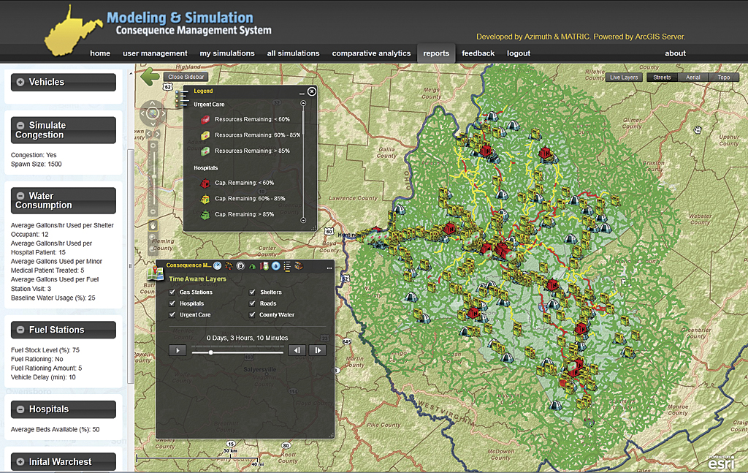

图 8. 大规模撤退对基础设施及资源消耗影响的GIS模拟（来源：https://www.esri.com/news/arcuser/0112/sim-disaster.html）

图9 展示了洪水淹没图与M&S系统集成后，用以识别面临淹没风险的关键基础设施。

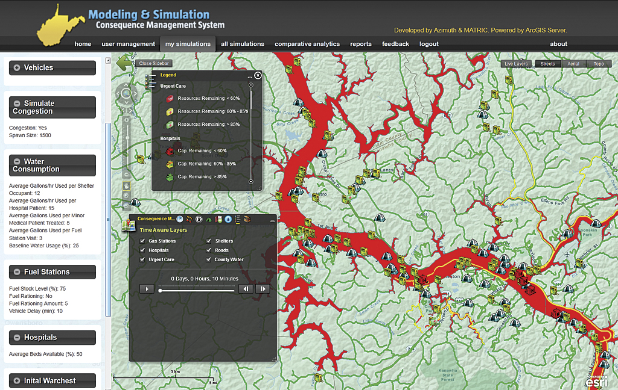

图 9. 洪水淹没关键基础设施的GIS模拟（来源：https://www.esri.com/news/arcuser/0112/sim-disaster.html）

图10呈现了M&S系统利用GIS与游戏技术模拟了灾难事件中疏散人员对交通基础设施的影响。

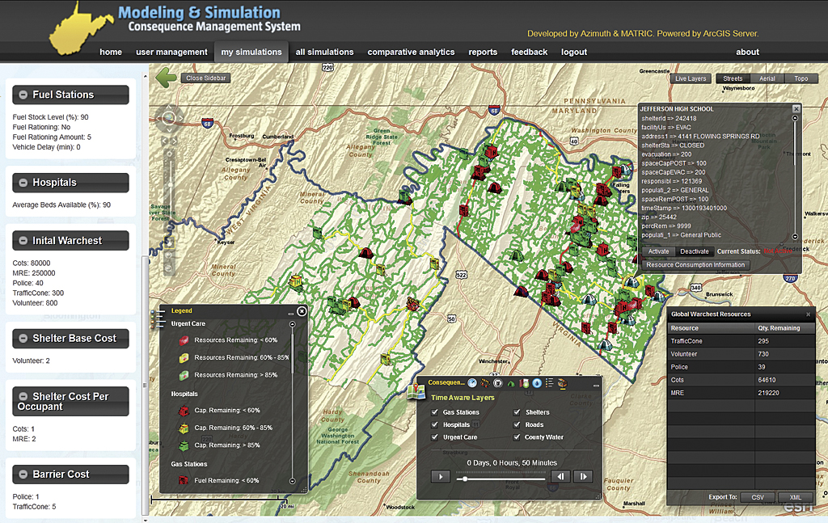

图 10. 灾难事件中疏散人员对交通基础设施影响的GIS模拟

当然，当GIS与3D模型相结合时，可以呈现地形特征，从而更好模拟和展示出与高度相关的灾难信息，例如图10中对海啸淹没深度的再现以及图11的影响范围仿真。

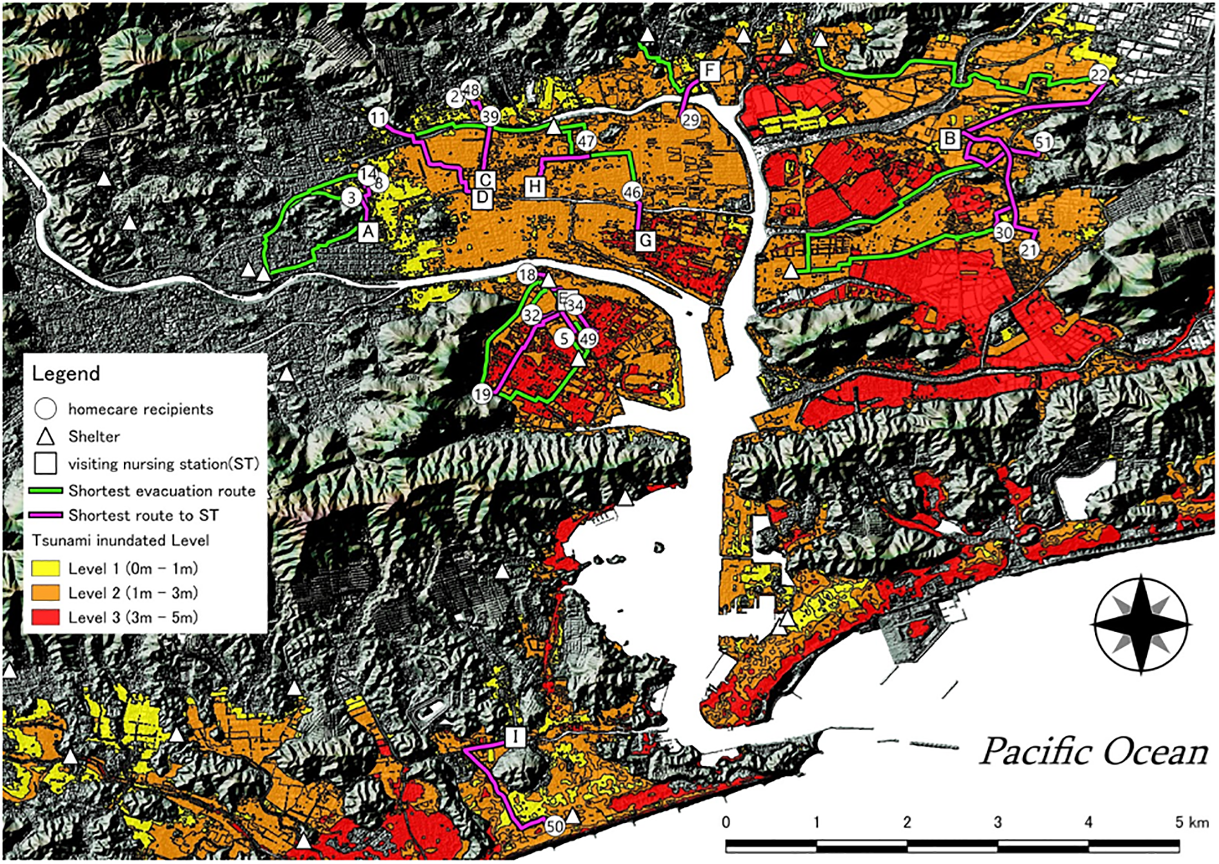

图 11. 海啸淹没深度仿真

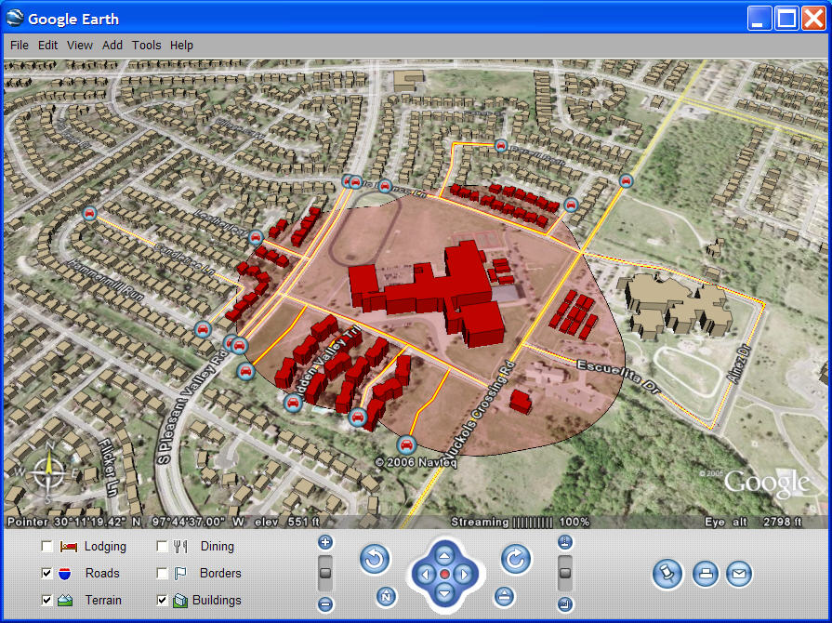

图 12. 影响范围仿真

当灾难事件发生后，GIS的实时性可以帮助人们更加准确的感知态势、发布预警和指挥疏散。例如，在发生森林大火时，利用卫星遥感影像可以快速统计过火面积、识别林地植被的水分状况，结合地形、气象等信息，预测火势发展，对周边区域危险程度进行快速评估并将结果通过广播、网络和手机发布给民众；周边居民通过手机就可以确定自己所在位置的危险等级。

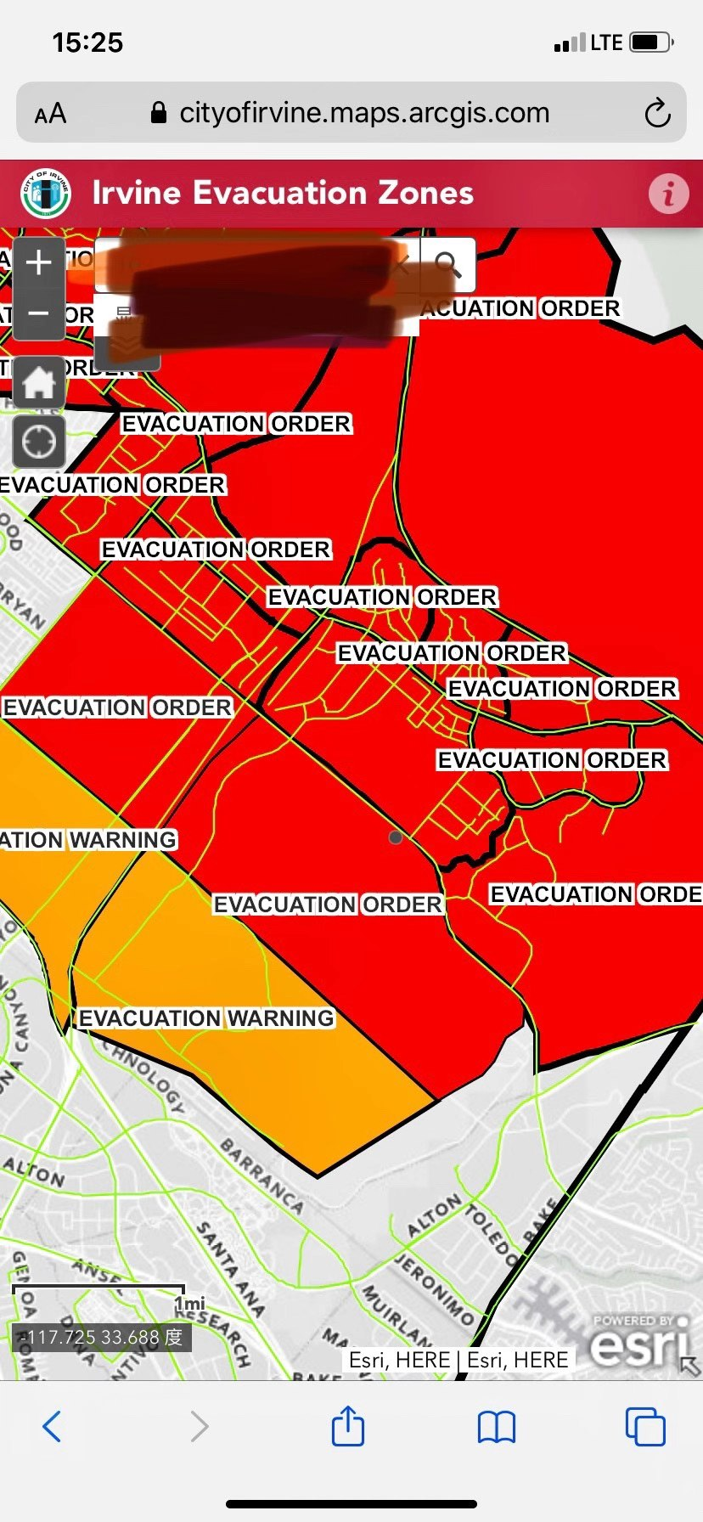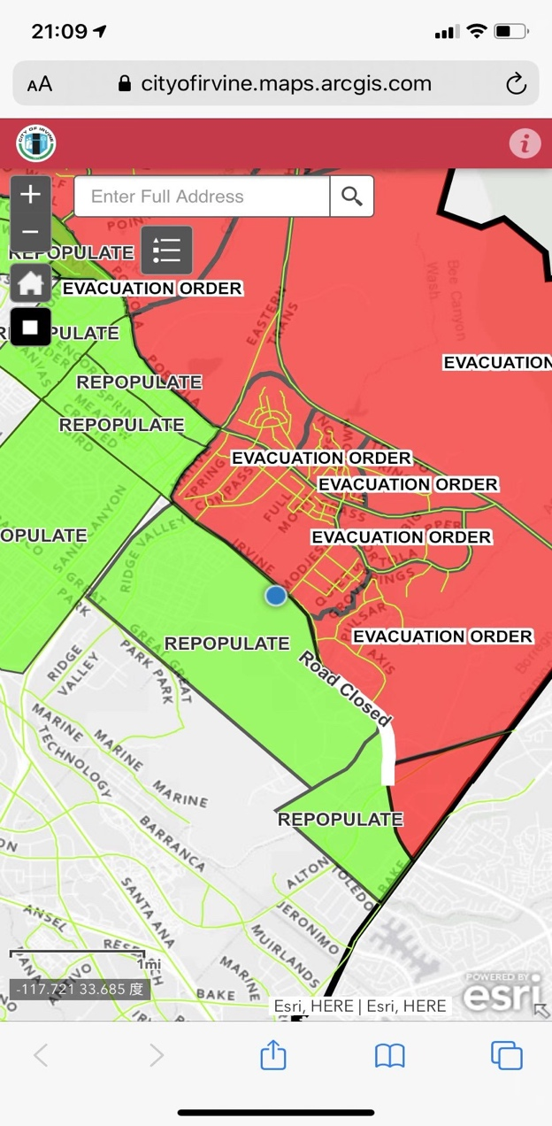

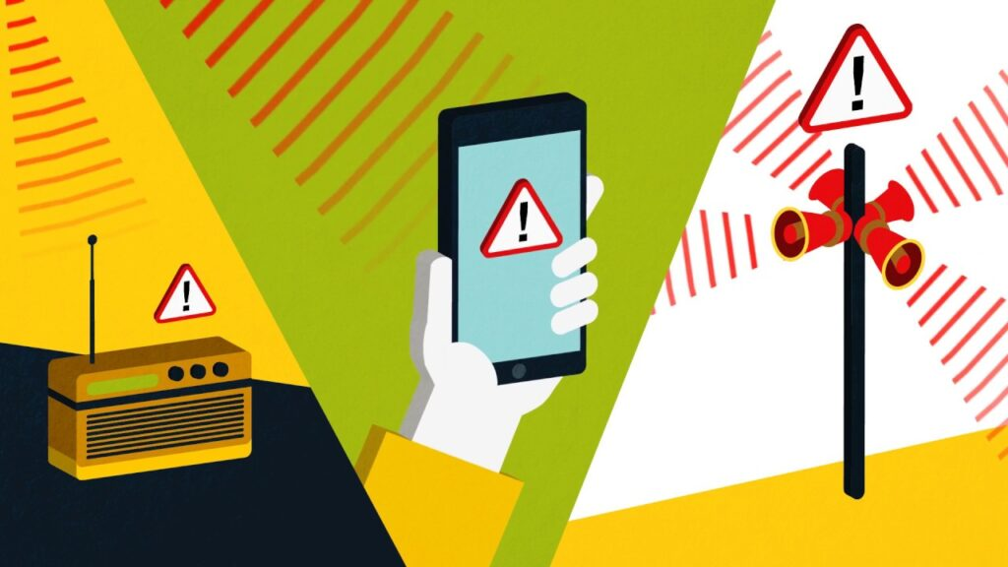

图 13.快速/近实时的信息发布

在灾难事件中，GIS还可以通过将社交媒体等包含地理位置的事件信息汇聚到实时更新的地图上，创建危机地图，快速了解突发事件的发展、获得需要解救的人员位置以及救灾物资的需求状况。还可以利用GIS空间分析中的网络分析工具以及人工智能技术，对人员疏散、物资运输等进行路径规划，并实时监控相应进展。

随着社交媒体平台的普及，由社交媒体用户提供的海量数据信息已成为应急响应的宝贵资源。在灾害发生期间，有社交媒体用户会通过智能设备和网页自发上传、贡献地理数据。GIS可以通过将社交媒体等包含地理位置的事件信息汇聚到实时更新的地图上，创建危机地图，帮助应急管理决策者快速了解灾难事件的发展、获得需要解救的人员位置以及救灾物资的需求状况，从而高效开展救灾工作。这种GIS空间数据与社交媒体数据结合的数据被称之为自发式地理信息（Volunteered Geographic Information, VGI）数据，它为各级政府机构增强其地理空间数据库提供了可能性。

我们以冯（Feng）和塞斯特（Sester）对VGI数据的利用为例进行介绍。2017 年 6 月 29 日，暴雨袭击了德柏林，导致城市严重淹没和排水系统故障[8]。两位学者基于深度学习对带有地理位置信息的社交媒体文本和图片进行解读，形成了含雨洪相关信息的可视化地图（图12）。证据表明，洪水和降雨相关推文的数量与降水记录相关，可以用来验证水文模拟结果，支持灾后风险和损失分析。由于用户门槛低，自发式地理信息能够提供大量灾情数据，而网络信息的发展缩短了地理空间相关信息传播的时间，为挖掘灾害风险信息提供了有力支撑。实时上传的数据也最大限度地保证了灾害信息获取的时效性，为评估灾害风险提供了决策支持[9]。

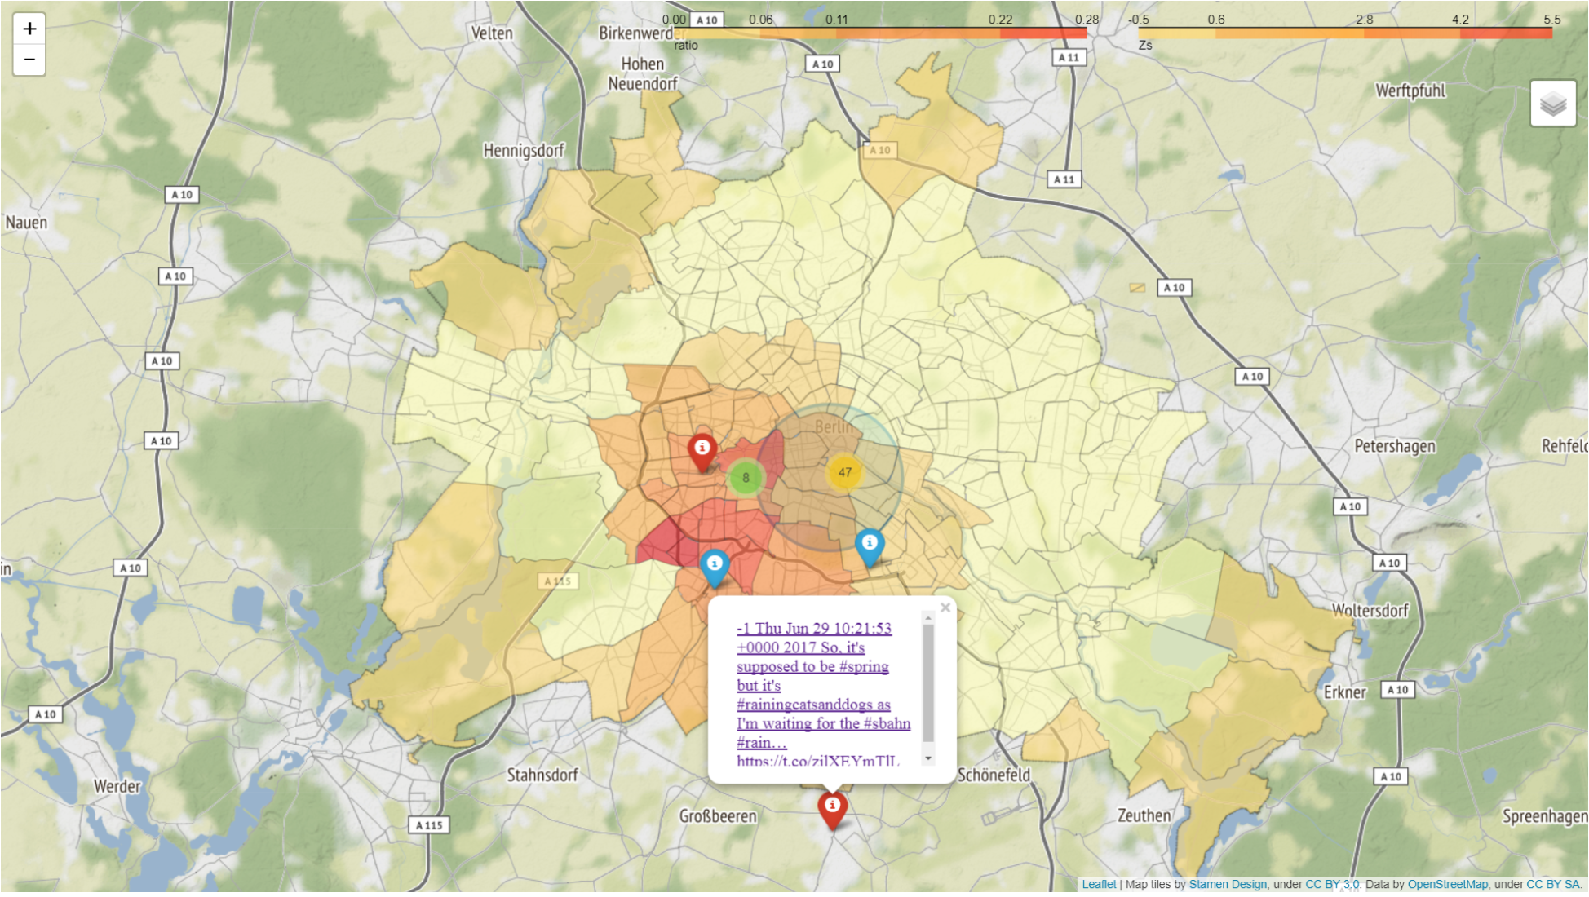

图 14. Web地图应用程序的屏幕截图（2017年6月29日柏林的洪水）

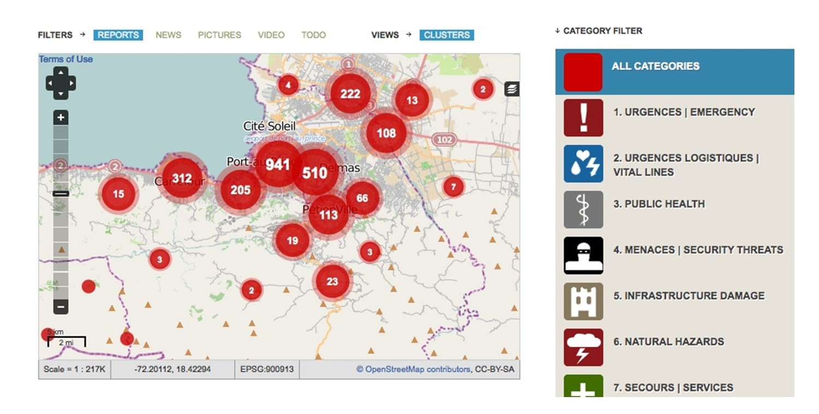

图 15. 危机地图

自愿提供的地理信息，即非专业人员使用 Internet 上可用的地图系统生成的地理空间内容，为各级政府机构增强其地理空间数据库提供了可能性。 VGI 的假定不准确性经常被认为是官方测绘机构广泛使用它的障碍。 CEGIS 研究表明，一些参与式测绘项目可以产生与这些机构产生的数据一样准确的数据。此外，在某些情况下，VGI 的“实地考察”比官方机构进行的更昂贵的精度测试具有优势，因为贡献者拥有独特的当地知识。 CEGIS 研究人员分析了国家地图队早期志愿者产生的数据的准确性。事实证明，这些志愿者提供的关于学校、医院等结构的数据足够准确，可以纳入构成国家地图的官方数据库。 CEGIS 研究人员还在探索用户动机、商业模式和制度文化的变化、在线社区的形成以及 VGI 的政策障碍。

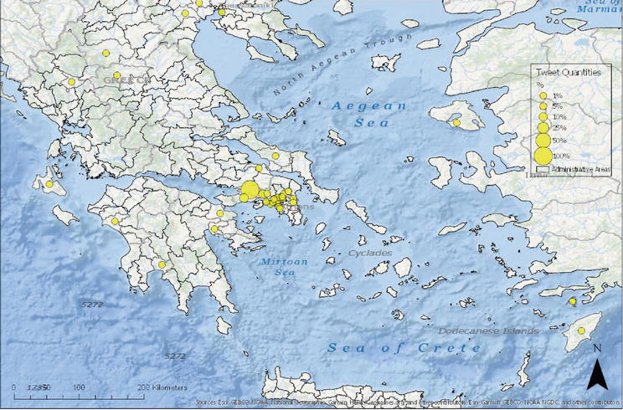

图 16.利用社交软件发布消息的位置信息对事件发展的空间分布进行分析

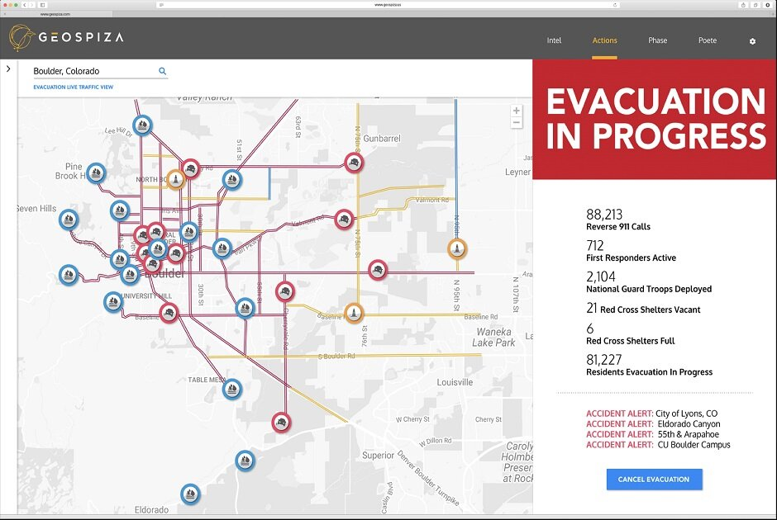

图 17. 实时可视化展示

## 4.4 灾后恢复与重建阶段

在灾后恢复阶段，我们可以运用GIS对人口和环境进行空间分析，为安置点提供充足的救灾物资。在重建阶段，我们可以运用GIS来追踪并显示重建的计划和发展，使重建资源的预算、分配及记录得以顺利地开展。目前，随着多源数据可获取性和计算机可用性的进步，GIS在这一阶段有了更多新的应用方式。例如，鲁钰雯和翟国方介绍了一个GIS技术与众包数据、深度学习相结合后实现灾后影响范围评估的研究案例[9]：

Orbital Insight公司[1]在2017年开发了基于深度学习的灾后评估模型。该模型将光学卫星图像作为算法的输入数据，使用数字高程模型进行自然流域划定，并使用众包和地理标记图像确认洪水范围，评估美国得克萨斯州休斯敦的洪水危险区域，对其进行等级分类（图16）。该研究综合多源空间数据，根据卫星图像、人工智能技术即时评估洪水、建筑物和道路的损坏情况，帮助救援人员更有效地作出应急决策并调配救济资源。众包、地理标记影像也可帮助验证精度分析中的泛洪区域。

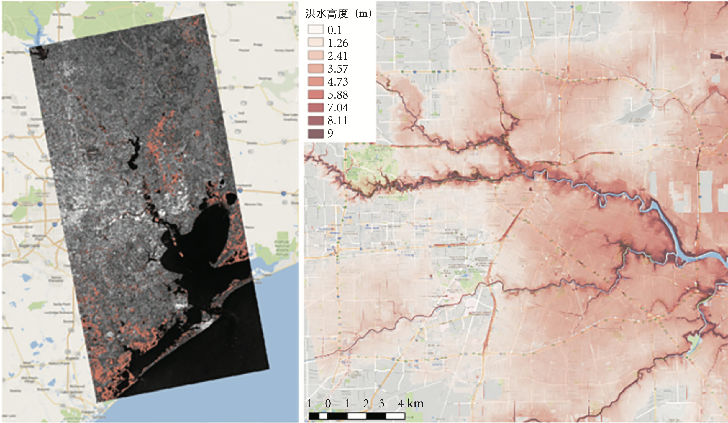

图 18. 休斯敦洪水影响范围空间分布(左图为处理后的SAR卫星图像的输出，即观测到的洪水范围；右图为地理空间插值后的洪水风险图)

# 五、结语

人类生活中所产生的数据有80%与空间位置有关，空间信息是应急管理必不可少的信息组成。GIS为应急管理提供了强有力的空间信息处理分析能力。这一章中，我们了解了空间问题和空间信息的特点、GIS处理空间信息的能力，以及GIS在应急管理四个不同阶段中的应用。

随着人们对空间信息的需求不断增加，具备空间信息处理能力将逐渐成为信息系统的基本要求，那时，GIS这个名词很可能就没有独立存在的必要了。技术总是在不断发展的，我们在应急管理的学习中，更重要的是要努力提高自身的空间素养(spatial literature)，培养识别和分析空间问题的能力。

# 参考文献：

1. 张佰成; 谭伟贤 城市应急联动系统建设与应用; 科学出版社: 北京, 2005;

2. 姚永玲; 哈尔.G.里德（美） *GIS在城市管理中的应用*; 中国人民大学出版社: 北京, 2005;

3. 龚健雅 地理信息系统基础; 科学出版社: 北京, 2001;

4. 何建邦; 李新通 对地理信息分类编码的认识与思考. 地理学与国土研究 **2002**, *18*, 1–7.

5. 江南; 方成; 陈敏颉 全空间信息系统认知与表达初探. 地球信息科学学报 **2017**, *19*, 1150–1157.

6. 李博 GIS在城市灾害应急管理中的应用. 电子技术与软件工程 **2015**, 85.

7. 史培军; 王静爱; 方修琦; 叶瑜; 辜智慧; 葛怡; 卓莉; 徐伟 综合风险防范——长江三角洲地区综合自然灾害风险评估与制图; 科学出版社: 北京, 2014;

8. Feng, Y.; Sester, M. Extraction of pluvial flood relevant volunteered geographic information (VGI) by deep learning from user generated texts and photos. *ISPRS Int. J. Geo-Information* **2018**, *7*.

9. 鲁钰雯; 翟国方 人工智能技术在城市灾害风险管理中的应用与探索. 国际城市规划 **2021**, *36*, 22-31+39.

1. Orbital Insight是一家地理空间软件和分析公司。